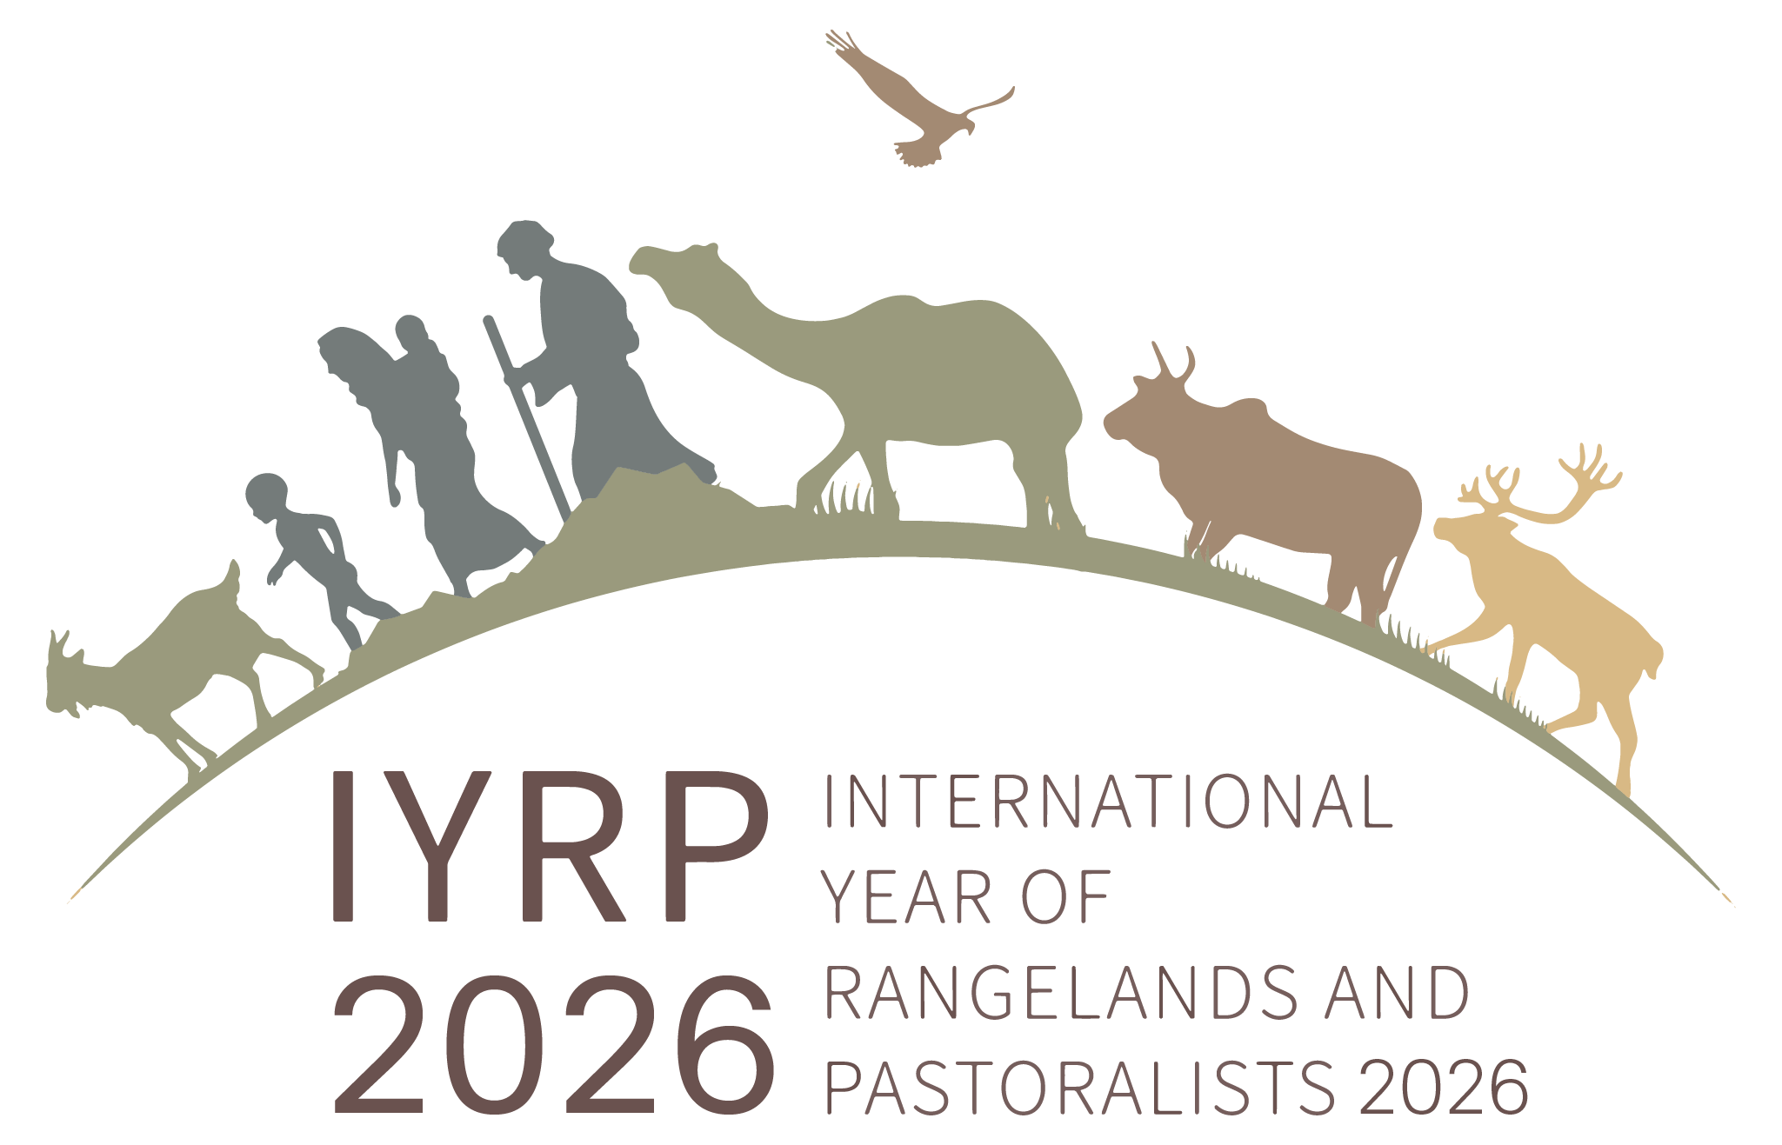

Orientación sobre las cartas de apoyo a la propuesta del IYRP
– a partir de noviembre de 2023

Las Naciones Unidas han designado 2026 como el Año Internacional de los Pastizales y los Pueblos Pastores (IYRP). Se anima a los socios a expresar su apoyo mediante cartas que describan:
- la importancia del IYRP para su gobierno/organización
- los tipos de actividades que podría llevar a cabo o en las que podría participar, tanto antes como durante el IYRP 2026
- un importe indicativo de la financiación disponible de su organización, o la posible estrategia de financiación para el IYRP.

Por favor, dirija la carta a:
H.E. Mr. Bolorchuluun Khayangaa
Minister of Food, Agriculture and Light Industry of Mongolia (MoFALI)
13381 Governmental building 9th, Peace avenue 16a,
Bayanzurkh district, Ulaanbaatar, Mongolia
info@mofa.gov.mn

Por favor, copie la carta a:
- Dr. Munkhnasan Tsevegmed, Officer at MoFALI, and Secretary of Mongolia National Task Force for the IYRP: (munkhnasan@mofa.gov.mn , munkhnasan2025@gmail.com)
- Gregorio Velasco-Gil, AGAG, FAO: (gregorio.velascogil@fao.org)
- Igshaan Samuels, Co-Chair ISG for the IYRP (isamuels@uwc.ac.za)

Se invita a los socios a considerar también otras formas de participar en el proceso del IYRP:
- compartir el logotipo de su organización para colocarlo en la página web del IYRP (https://www.iyrp.info/friends-of-iyrp). Por favor, envíen sus logotipos en alta resolución a Ann Waters-Bayer (waters-bayer@web.de)
- unirse al grupo de correo del IYRP. En esta lista de correo de la red se comparte información sobre el IYRP con regularidad, pero no con frecuencia. Si está interesado, póngase en contacto con Ann Waters-Bayer (waters-bayer@web.de) y Barbara Hutchinson (barbarah@cals.arizona.edu)
- ser miembro activo del Grupo Regional de Apoyo al IYRP (RISG) de su región o de la(s) región(es) en la(s) que trabaja(n). Póngase en contacto con los respectivos presidentes de los RISGs, cuyas direcciones pueden encontrarse aquí: https://iyrp.info/regional-iyrp-support-group-contacts

